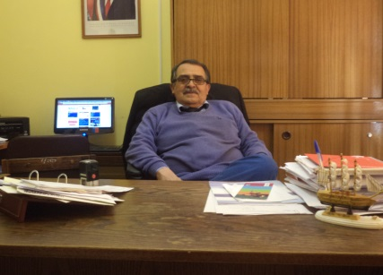
Página 1
El Remolino
El despertar de un sueño
D
I
R
E
C
C
I
Ó
N
El año 2013, es un año muy especial para nuestro Liceo. Estamos despidiendo una generación de estudiantes que en su trayectoria en la Enseñanza Media han dejado luz en sus palabras y han sembrado letras doradas en los puntos cardinales del espíritu, han levantados banderas de nuestro Liceo donde flamean sus historias y nuestra historia de ciencia y humanidad. Ustedes jóvenes, señoritas también soñaron despertar con esta realidad que es nuestro Liceo Nuevo, ese gigante donde los docentes deben hacer bailar las letras y números en su pizarra y nuestros educandos en sus cuadernos, Ustedes también deben disfrutar esto que es nuestro y de ustedes, hoy es tarea de todos que este sueño siempre resplandezca y enaltezca a toda nuestra comunidad liceísta, hoy ondea la bandera Taltalina desde, don Juan Cortes-Monroy Cortes nuestro Rector Fundador, hasta el último docente y asistente de la educación ingresado este año 2013
Por intermedio de esta revista, se abren las puertas y ventanas de lo que estamos haciendo como Institución, donde abrimos el corazón y lo adornamos con nuestros alumnos, alumnas docentes, personal asistente de educación y con las flores del desierto florido.
Estamos en la segunda década del siglo XXI, si no logramos que nuestro jóvenes entiendan bien lo que leen, que comprendan a cabalidad la resolución de problemas, que tengan la capacidad para pensar por si mismos, iniciativa, empatía, capacidad para respetar y comunicarse con todas las personas , quiere decir que estamos haciendo mal las tareas. Con los cambios que se han realizado en la Educación Chilenas, han apuntado a mejorar, cobertura, financiamiento, infraestructura,( están presentes en Taltal los Establecimientos que se han construidos desde el año 2000 adelante incluido nuestro Liceo) , acceso a la educación reflejada en los años de promedios de escolaridad, en mejorar los resultados de aprendizajes y la Ley 20.370/2009, en la cual la Educación Media recibe a los séptimos años y la Educación Básica solamente se quedara hasta sexto Básico. No puedo negar que ha habido avances en diversos programas y Leyes como la SEP, que han favorecido0s a todos los Establecimientos de la comuna y nacional, sin embargo el Sistema tiene deudas , con la Educación Pública y con la deteriorada Carrera Docente, que debe ser la Profesión más respetada y socialmente valorada.
Se puede decir que la Educación es un concepto multidimensional, porque abarca muchos campos pero finalmente es un proceso que persigue formar, informando a las personas sustentándolas de conocimientos, actitudes y valores. Este proceso, que se inicia en la familia, afecta tanto a los aspectos físicos como a los emocionales y morales y se prolonga a lo largo de toda la existencia humana, todo esto basado en las normas y costumbres que rigen a la sociedad, es por ello tenemos que ser capaces de saber actuar y comportarnos.
Por eso entregamos lo mejor de nuestro profesionalismo, porque la educación continua siendo un ámbito de tensión permanente, y serán como siempre los más pobres los que sufrirán las consecuencias si no se cumple las metas.
Un saludo muy especial a nuestros egresados, a nuestra comunidad liceísta y a Taltal.
Ronaldo Torrejón Silva

